## 实验五 OFDM调制解调实验

### 一、实验目的

1、理解OFDM调制的原理和实现方法

2、理解OFDM解调的原理和实现方法

3、掌握基于XSRP软件无线电创新开发平台的虚拟仿真和真实测量的实验方法

### 二、实验设备

1、硬件平台

（1）XSRP软件无线电创新开发平台一台

（2）电脑一台

（3）数字示波器一台

2、软件平台

（1）XSRP软件无线电创新开发平台集成开发软件

（2）MATLAB2012b

### 三、实验内容

**1、观测并记录不同配置参数的仿真波形和示波器实测波形。**

**2、读懂参考例程的程序，观察并记录软件仿真波形和示波器实测波形。**

**3、根据学生编程的要求，现场编写MATLAB程序，并将波形输出到示波器上，观察并记录软件仿真波形和示波器实测波形。**

### 四、实验原理

正交频分复用(Orthogonal Frequency Division Multiplexing，OFDM)是一种[多载波调制](https://baike.baidu.com/item/%E5%A4%9A%E8%BD%BD%E6%B3%A2%E8%B0%83%E5%88%B6" \t "_blank)方式，通过减小和消除码间串扰的影响来克服信道的[频率选择性衰落](https://baike.baidu.com/item/%E9%A2%91%E7%8E%87%E9%80%89%E6%8B%A9%E6%80%A7%E8%A1%B0%E8%90%BD" \t "_blank)，其基本思想是将串行的数据，并行地调制在多个正交的子载波上，这样可以降低每个子载波的码元速率，增大码元的符号周期，提高系统的抗衰落和干扰的能力，同时由于每个子载波的正交性，大大提高了频谱的利用率，所以非常适合衰落移动场合中的高速传输。

OFDM 技术的最大优点是对抗频率选择性衰落或窄带干扰。在单载波系统中，

单个衰落或干扰能够导致整个通信链路失败，但是在多载波系统中，仅仅有很小一部分载波会受到干扰。对这些子信道可以采用纠错码来进行纠错。在传统的并行传输系统中，整个带宽经分割后被送到子信道中，并且频带没有重叠，但是其最大的缺点是频谱利用率很低，造成频谱浪费。所以，人们提出了频谱可以重叠的多载波系统。在 OFDM 系统中各个子信道的载波相互正交，于是它们的频谱是相互重叠的，这样不但减小了子载波间的相互干扰，同时又提高了频谱利用率。

**1、子载波叠加法**

一个OFDM符号之内包含多个经过相移键控（PSK）或者正交幅度调制（QAM）的子载波。

一旦要把传输的比特分配到各个子载波上，某一种调制模式则将他们映射为子载波的幅度和相位，通常采用等效基带信号来描述OFDM的输出信号：其中信号的实部和虚部分别对应OFDM的同相和正交分量，在实际系统可以分别与对应的cos分量和sin分量相乘。

设在一个OFDM系统中有N个子信道，每个子信道采用的子载波为

$x_{k}\left(t\right)=B_{k}cos⁡(2πf_{k}t+φ_{k})$ k=0,1,..,N-1

式中： $B_{k}$ 为第k路子载波的振幅，它受基带码元的调制； $f_{k}$ 为k路子载波的频率； $φ_{k}$ 第k路子载波的初始相位，则在此系统中的N路子信号之和可以表示为

$$e\left(t\right)=\sum_{k=0}^{N−1}{B_{k}cos⁡(2πf_{k}t+φ_{k})}$$

上式还可以改写成复数形式如下：

$$e\left(t\right)=\sum_{k=0}^{N−1}{B_{k}e^{j(2πf_{k}t+φ_{k})}}$$

式中， $B_{k}$*BK*为复数，为第k路子信道中的复输入数据。

在实际的应用中根据数据符号的调制方式，每个子载波的幅度和相位各不相同，每个子载波在一个OFDM信号周期中都有多个周期，并且各个相邻的子载波相差一个周期，这也是子载波存在正交性的原因。

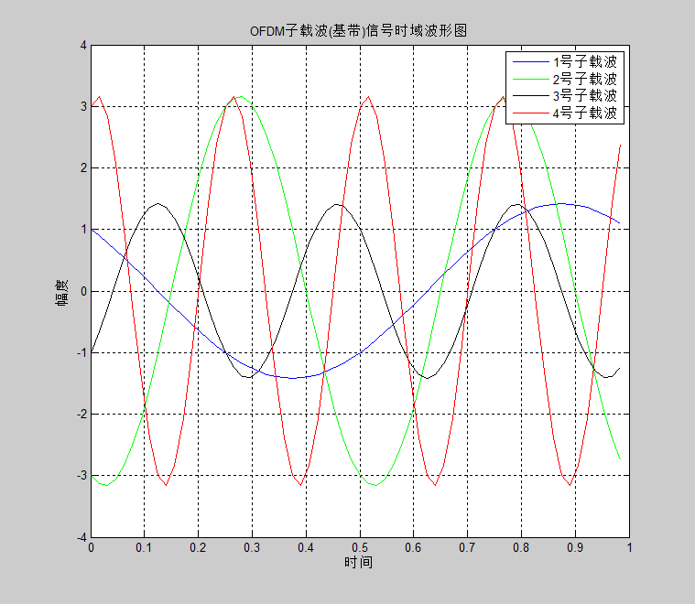

图1 OFDM子载波（基带）信号时域波形图

这种正交性还可以从频域角度来解释。每个OFDM符号在其周期T内包括多个非零的子载波。因此其频谱可以看作是周期为T的矩形脉冲的频增与一组位于各个子载波频率上的δ函数的卷积。矩形脉冲的频谱幅值为sinc(fT)函数， 这种所数的零点出现在频率为1/T整数倍的位置上。这种现象可以参见下图，图中给出了相互覆盖的各个子信道内经过矩彤波形成型得到的符号的sinc函数频谱。在每个子载波频率最大值处，所有其他子信道的频谱值恰好为零。因为在对OFDM符号进行解调的过程中，需要计算这些点上所对应的每个子载波频率的最大值，所以可以从多个相关重叠的子信道符号中提取每一个子信道符号，而不会收到其它子信道的干扰。

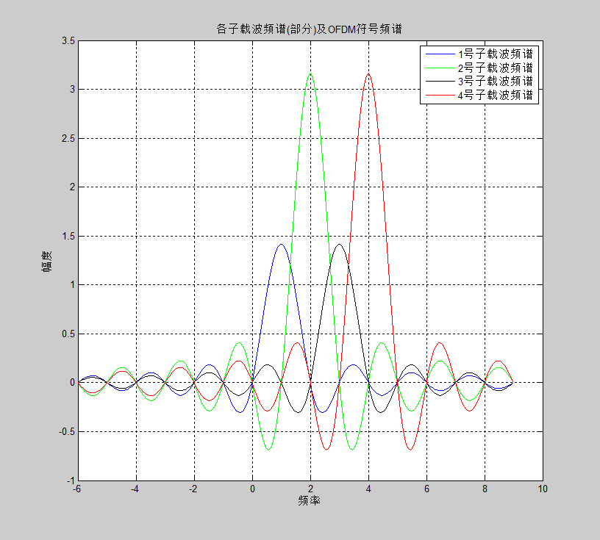

图2 各子载波频谱（部分）及OFDM符号频谱

不难看出，OFDM符号频域可以满足奈奎斯特采样定理，多个子信道频谱之间不存在相互干扰。因此这种当一个子信道频谱为最大而其它为0的情况能够避免载波间干扰。

**2、IDFT法**

傅里叶变换将时域与频域联系在一起。通常使用快速傅里叶变换（FFT）。对于子载波数比较多的系统，OFDM的复等效基带信号可以采用离散傅里叶逆变换的方式来实现：

信号s(t)以T/N的速率进行抽样，即令t= kT/N(k=0.1., N-I),则得：

$S_{k}=s(kT/N)$ = $\sum_{i=0}^{N−1}{d}ⅈ\exp\left(j\frac{2πⅈk}{N}\right)$ (0≤k≤N-l)

在接收端为了恢复出原始的数据信号，进行离散傅里叶变

${ ⅆ}_{i}=\sum_{k=0}^{N=1}{S_{k}\exp\left(−j\frac{2πⅈk}{N}\right)}$ (0≤i≤N-l)

因此我们可以看出OFDM系统的调制和解调可以用IDFT和DFT来代替。通过N点的IDFT运算，把频域数据转换为时域数据，经过射频载波调制之后，发送到无线通道中。其中每个IDFT输出的数据符号都是由所有的子载波信号叠加生成的，即对多个经过调制的子载波叠加信号进行抽样得到。在实际使用中，通常采用更加方便快捷的IFFT/FFT。

### 五、实验步骤

**1、实验准备**

**（1）硬件环境准备**

* 将XSRP软件无线电创新平台连接电源线（在机箱的背部）、天线（4根白色天线，在机箱的前端）、USB转串口线（在机箱的背部）或方口USB线（在机箱的背部）和网线（确保连接的电脑是千兆网卡）。
* 如果配备了示波器，则XSRP软件无线电创新平台的三根BNC线（在机箱背部）对应连接到示波器的CH1、CH2和EXT（请注意一一对应）。
* 打开XSRP软件无线电创新平台电源开关POWER，对应电源指示灯亮，且信号指示灯交替闪烁，表明设备工作正常。

**（2）软件环境准备**

* 安装USB转串口驱动程序，一般情况下在设备提供的资料中，有CH340和PL2303的驱动程序，可以根据对应USB转串口线的型号来选择安装。Win8以上操作系统连接了网络以后会自动更新驱动程序，Win7及以下需要手动安装。
* 如果使用的是USB转串口线，则需要查看驱动程序安装是否成功，方法如下：打开电脑的“设备管理器”，查看“端口（COM和LPT）”下面是否有新增的COM端口（除COM1以外），如果没有，则表明驱动程序没有安装成功，需重新安装，直至端口（COM和LPT）下有新增端口。
* 双击打开XSRP软件无线电创新平台的集成开发软件，启动后会提示硬件加载的过程，如果都显示“Successful”，如下图3所示，则表明设备通信正常。

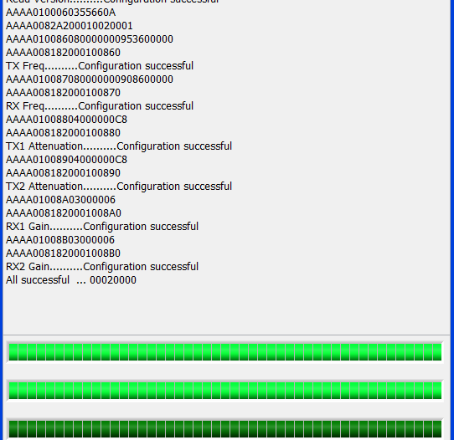

图3 硬件加载过程

* 软件启动后，观察右上角，如果“ARM状态”和“FPGA状态”都亮绿色指示灯，则表明硬件和软件都正常，只有一个指示灯亮或者两个都不亮，则表明设备工作不正常，需要排除问题后再做实验。

**2、按要求配置实验参数，验证实验原理，观测并记录实验波形**

**（1）调制方式配置为QPSK，OFDM符号数配置为2，承载数据子载波数配置为4，信噪比为40的情况下观测并记录软件仿真波形及示波器实测波形。**

**Step1 以管理员身份（C盘写入需要权限）**打开XSRP软件无线电创新开发平台集成开发软件，在左侧目录树中找到“2 移动通信”，选择“2.7OFDM调制解调实验”，双击打开实验界面，如图4所示：

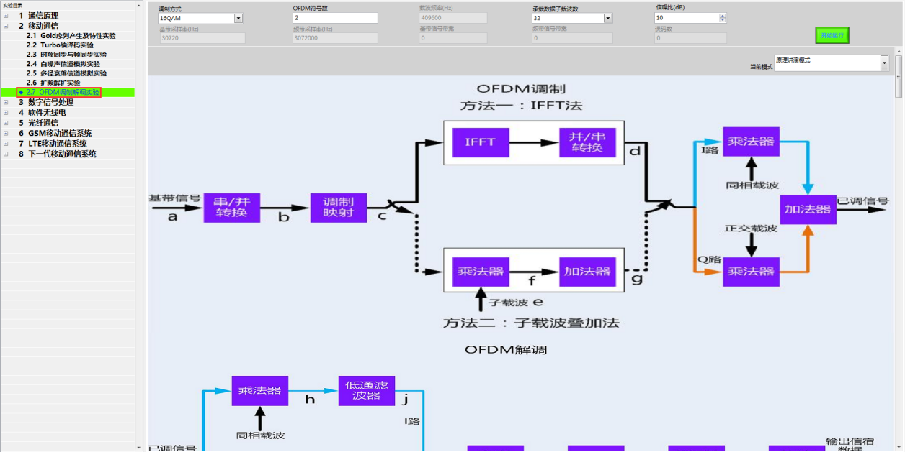

图4实验主界面

**Step2** 配置实验参数

调制方式配置为“QPSK”，OFDM符号数配置为2，承载数据子载波数配置为4，信噪比为40，如下图所示。



图5参数配置界面

**Step3** 观察并记录软件仿真波形和示波器实测波形

1）点击“开始运行”按钮，观察所得仿真波形，将软件仿真波形图和分析结果记录在“六、实验记录”中“1、不同参数配置软件仿真波形和示波器实测波形”对应的位置。

**（2）调制方式配置为16QAM，OFDM符号数配置为4，承载数据子载波数配置为8，信噪比为10的情况下观测并记录软件仿真波形及示波器实测波形。**

**Step1** 配置实验参数

调制方式配置为16QAM，OFDM符号数配置为4，承载数据子载波数配置为8，信噪比为10的，如下图所示。



图6 16QAM参数配置界面

**Step2** 观测软件仿真波形

各个波形的观测方法同（1），将波形记录在“六、实验记录”中“1、不同参数配置软件仿真波形”对应的位置。

**（2）调制方式配置为64QAM，OFDM符号数配置为4，承载数据子载波数配置为8，信噪比为10的情况下观测并记录软件仿真波形及示波器实测波形。**

**Step1** 配置实验参数

调制方式配置为64QAM，OFDM符号数配置为4，承载数据子载波数配置为8，信噪比为10的，如下图所示。

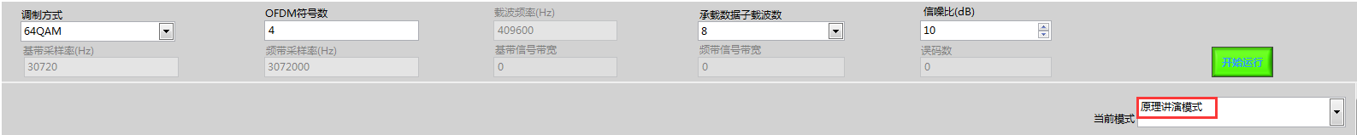

图6 16QAM参数配置界面

**Step2** 观测软件仿真波形

观察软件仿真波形不需要记录，将分析结果在“六、实验记录”中“1、不同参数配置软件仿真波形”对应的位置。

**3、学习参考例程，理解并掌握程序编写的方法，观测实验现象并记录实验结果**

**Step1** 点击当前模式右侧下拉按钮，选择“编程练习模式”，在随后弹出的提示框中点击“继续”将实验模式切换到“编程练习模式”。如图7所示。

 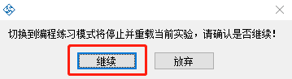

图7 切换实验模式

**Step2** 在主界面上方菜单中点击“请选择要打开的文件”框右侧下拉键，选中本实验的编程文件，选中后点击鼠标左键可打开本实验编程的“main.m”文件。如图8所示。

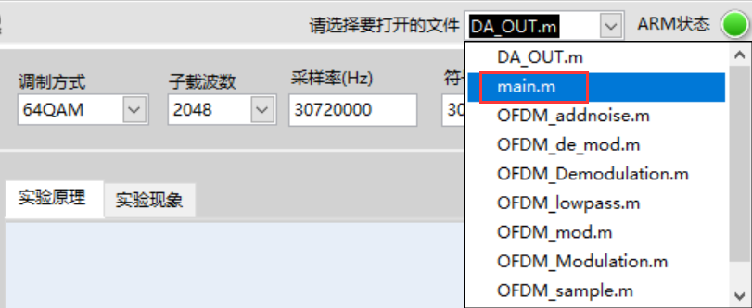

图8 打开编程文件

**Step3** 在MATLAB程序编辑环境下，逐条理解MATLAB程序。

**Step4** 在MATLAB程序编辑环境下，点击“Run”，在弹出的对话框中选择“Add to Path”，程序开始运行，将软件仿真波形图记录到“六、实验记录”中“2、参考例程软件仿真波形和示波器实测波形”对应的位置。

**4、根据学生编程要求，现场编写程序，观察实验现象并记录实验结果**

**Step1** 注释“main.m”中原有实验例程的代码（先用鼠标拖选的方式选择全部实验例程代码，然后按下“Ctrl+R”即可将例程代码注释掉），避免影响新代码的编写与运行。

**Step2** 在“Student Program”区域内根据学生编程的要求，实验现场编写程序。

**Step3** 程序编完以后，在MATLAB的程序编辑环境下，点击“Run”，在弹出的对话框中选择“Add to Path”，将软件仿真波形和示波器实测波形记录到“六、实验记录”中“3、学生编程软件仿真波形和示波器实测波形”对应的位置。

### 六、实验记录

1、不同参数配置软件仿真波形和示波器实测波形

|  |  |
| --- | --- |
| **参数配置** | **调制方式：QPSK，OFDM符号数：2，承载数据子载波数：4，信噪比：40** |
| **软件仿真波形图** | |
| **C.调制映射后I路信号波形** |  |
| **调制端星座图/解调端星座图** |  |
| **e.生成的I路子载波波形** |  |
| **f .I路子载波调制后波形** |  |
| **g.I路子载波调制后叠加波形** |  |
| **子载波叠加法和IFFT法比较** |  |
| **d.OFDM调制（并/串转换后）信号频谱** |  |
| **理想子载波调制信号频谱（横坐标范围改为-2k~2k）** |  |
| **I串/并转换后I路波形** |  |
| **m.FFT后I路波形（只取有效子载波）** |  |
| **n.解调制映射后波形** |  |
| **o.并/串转换后波形** |  |
| **分析结果：**  比特个数=  由频谱图可以看出，OFDM信号的子载波频率 ，最小子载波频率间隔为： ，OFDM基带信号的频谱是 。  OFDM的提出是为了 。 | |

|  |  |
| --- | --- |
| **参数配置** | **调制方式：16QAM，OFDM符号数：4，承载数据子载波数：8，信噪比：10** |
| **软件仿真波形图** | |
| **c.调制映射后I路信号波形** |  |
| **调制端星座图/解调端星座图** |  |
| **e.生成的I路子载波波形** |  |
| **f .I路子载波调制后波形** |  |
| **g.I路子载波调制后叠加波形** |  |
| **子载波叠加法和IFFT法比较** |  |
| **d.OFDM调制（并/串转换后）信号频谱** |  |
| **理想子载波调制信号频谱** |  |
| **I串/并转换后I路波形** |  |
| **m.FFT后I路波形（只取有效子载波）** |  |
| **n.解调制映射后波形** |  |
| **o.并/串转换后波形** |  |
| **分析结果：**通过子载波叠加法和IFFT法比较图可以看出，OFDM调制有两种方法，分别是： ，两种方式产生的OFDM信号I、Q路基本一致，两种方法 。  信噪比为10dB 时，解调端星座图十分杂乱，并/串转换后波形中，对比基带信号波形，并/串转换后波形 。得出结论：信噪比越 ，噪声越 。 | |

|  |  |
| --- | --- |
| **参数配置** | **调制方式：64QAM，OFDM符号数：4，承载数据子载波数：8，信噪比：10** |
| **分析结果：**对比调制方式为16QAM，64QAM观察信号波形和星座图以及误码数，分析不同调制方式的抗噪声性能。  信噪比为10，其余参数配置一致时，16QAM误码数为 ，比特数为 ，64QAM误码数为 ，比特数为 ，16QAM相比较64QAM，信道容量 ，容错性 ，误码数 ，但64QAM符号 ，编码效率 ，占用带宽 。 | |

2、参考例程软件仿真波形

|  |  |  |
| --- | --- | --- |
| **名称** | | **软件仿真波形** |
| **调制端星座图** | |  |
| **基带信号频谱** | |  |
| **并/串变换后信号** | |  |
| **理想子载波频谱** | |  |
| **已调信号** | **已调信号频谱** |  |
| **经过信道后信号** | **经过信道后信号频谱** |
| **解调端星座图** | |  |

3、学生编程软件仿真波形

|  |  |  |
| --- | --- | --- |
| **名称** | | **软件仿真波形** |
| **调制端星座图** | |  |
| **基带信号频谱** | |  |
| **子载波叠加法** | |  |
| **理想子载波频谱** | |  |
| **已调信号** | **已调信号频谱** |  |
| **经过信道后信号** | **经过信道后信号频谱** |
| **解调端星座图** | |  |